2021年长沙市初中学业水平考试试卷
物 理
注意事项∶
1．答题前，请考生先将自己的姓名、准考证号填写清楚，并认真核对条形码上的姓名、准考证号、考室和座位号;
2．必须在答题卡上答题，在草稿纸、试题卷上答题无效;
3．答题时，请考生注意各大题题号后面的答题提示;
4．请勿折叠答题卡，保持字体工整、笔迹清晰、卡面清洁;
5．答题卡上不得使用涂改液、涂改胶和贴纸;
6．本学科试卷共四大题，考试时量 60 分钟，满分100分。
一、选择题（本大题共 12 小题，每小题3 分，共 36分。第 1～10 题为单选题，每小题只有1个选项符合题意。第 11、12 题为多选题，每小题有两个答案符合题意，选对但少选得2分，错选得0 分。请将符合题意的选项用 2B 铅笔填涂在答题卡相应位置）
1．怀旧的竹蜻蜓给孩子们的童年带来了无穷的乐趣，下列静止的竹蜻蜓所受支持力的示意图正确的是（ ）
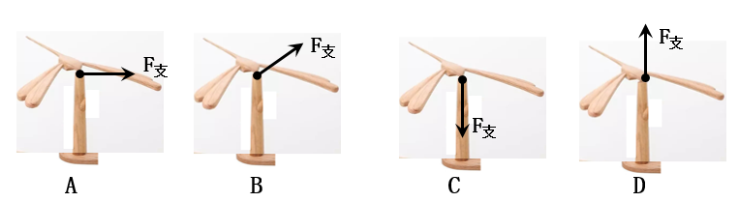
2．毛主席在《水调歌头·重上井冈山》中写到“到处莺歌燕舞，更有潺潺流水，高路入云端”，下列有关声音的说法中正确的是 （ ）
A.莺的歌唱声是通过空气传入人耳的 B.流水声传入人耳不需要时间
C.清脆的鸟鸣声比低沉的流水声音调低 D.鸟鸣声和流水声的着色相同
3.唐诗是我国优秀的文学遗产之一，下列诗句中所包含的物态变化分析正确的是（ ）
A．“露从今夜白，月是故乡明”，露的形成是汽化现象
B．“蜡烛有心还惜别，替人垂泪到天明”，蜡烛“流泪”是液化现象
C．“鸡声茅店月，人迹板桥霜”，霜的形成是凝华现象
D．“晚来天欲雪，能饮一杯无”，雪的形成是升华现象
4．2020 年 11 月13 日，"奋斗者"号载人潜水器在马里亚纳海沟再次成功下潜突破1下米。“沧海”号是“奋斗者”号的“御用摄影师”，在某一时间段，“沧海”号在万里表海固定好机位，而“奋斗者”号从其上方徐徐下降，在这个过程中，下列说法正确的是 （ ）
A．“沧海”号所拍摄的影像信息是通过超声波传递给通信卫星的 （ ）
B．相对于“沧海”号，“奋斗者”号是运动的
C．“奋斗者”号受到海水的压强变小
D．“奋斗者”号受到的浮力变大
5.玩具警车的简化电路主要由电动机和灯泡组成，下面的设计图中电路安全且电动机和灯泡都能独立工作的是（ ）
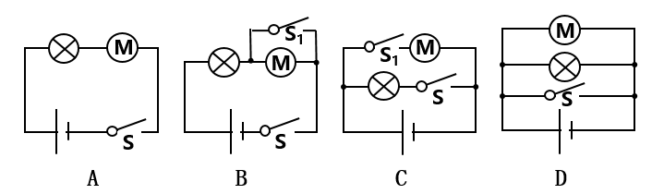
6.辣椒萝卜是湖南人最喜欢的食品之一，制作辣椒萝卜首先需将新鲜的萝卜切条，然后将萝卜条放在太阳下晾晒两三天使其变成萝卜干，再拌上剁辣椒和盐，腌制8 至 10 天即可食用。下列说法中正确的是 （ ）
A．晒萝卜利用了太阳能来做功
B．腌制好的萝卜内外都又辣又咸，说明分子在不停地做无规则运动
C．萝卜干没有内能
D．萝下条变干是因为水升华了
7.下列符合安全用电原则的是 （ ）
A.在高大建筑物的顶端安装避雷针可以防雷
B.空气开关跳闸后，直接将其复位即可
C.在输电线上晾衣服
D.低于 220V 的电压对人体来说都是安全的
8.如图所示，小雪用放在水平面上的两个实验装置来观察并研究大气压的变化，下列说法正确的是 （ ）
A. 甲图中大气压变大时，玻璃管内的液面会上升
B.乙图中大气压变小时，玻璃管内的液面会下降
C.把乙装置从高山脚下拿到高山顶上，玻璃管内外液面高度差一定变小
D.乙装置更能准确地测量出大气压的值
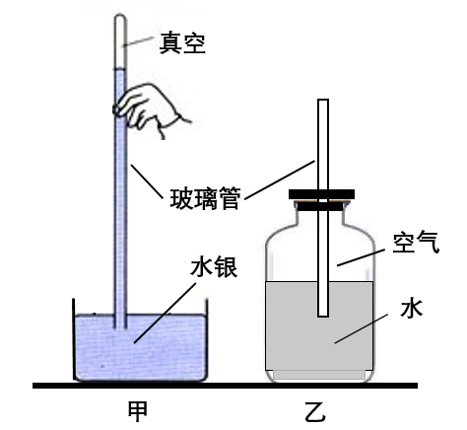

9.天气越来越炎热，妈妈给小伟买了一个手持式充电小风扇，下列与小风扇有关的说法中正确的是（ ）
A.小风扇的工作原理是电磁感应
B.小风扇工作时，将机械能转化为电能
C.小风扇充电时，将化学能转化为电能
D.小风扇的效率不可能达到100%
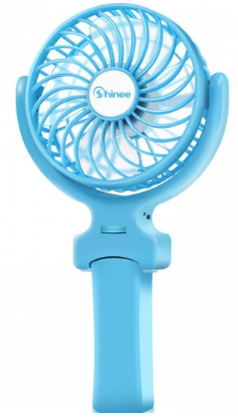
10.滑雪运动包含了很多科学知识，如图是小雪正在滑雪的场景，下列说法正确的是（ ）
A.小雪受到的重力与滑雪板对小雪的支持力是一对相互作用力
B.小雪对滑雪板的压力与小雪受到的重力是一对平衡力
C.小雪用滑雪杆撑地加速滑行，说明力是维持物体运动状态的原因
D.小雪在水平滑道滑向终点时，停正用力不能立即停下来是因为她具有惯性
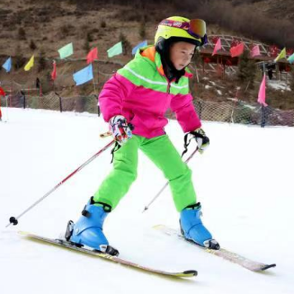
11．2020 年7 月 23 日，“天问一号”探测器成功发射，迈出了我国自主开展行星探测的第一步，对探测器在离地加速上升的过程中能量的变化，说法正确的是（ ）
A.动能减小 B.重力势能增大 C.重力势能转化为动能 D.机械能增加
12.抗疫胜利后，重新开放的湖南省博物馆需要限制每天入馆的人数。甲图是小伟帮博物馆设计的一个检测入馆人数的电路，电源电压不变，力敏电阻的阻值随压力大小的变化情况如乙图所示，当电压表的示数变小时，计数器自动计数一次。闭合开关，当力敏电阻上的压力变大时，下列说法正确的是（ ）
A.力敏电阻的阻值变小
B.电路中的电流变小
C.电压表的示数变小
D.电路中的总功率变小，计数器自动计数一次
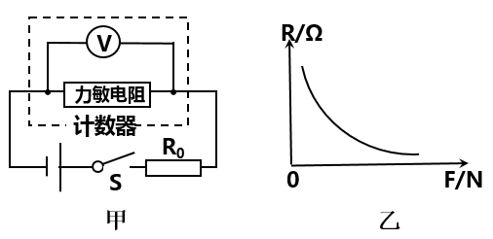
二、填空题（本大题共 5 小题，11空，每空 2 分，共 22 分）
13.家住长沙县乡村的李老师在自家房子的屋顶上安装了一组太阳能电池板，电池板既能发电又能防屋顶漏水，夏季光照充足发电量大时，还能将剩余的电能并入电网。太阳能电池作为一种新能源产品，具有宽广的前景。太阳能电池板工作时将太阳能转化为______能，太阳能的优点是__________________________（写出一点即可）。
14.2021年5月25日晚，520架无人机在长沙橘子洲上空变换队形，撰出“禾下乘凉梦”“袁隆平院士的画像”等图样，用来缅怀“杂交水稻之父”袁隆平爷爷。无人机组是利用_____________为载体来获得信息的；“禾下乘凉梦”的图样在水中的倒影是光的___________现象。
15.2020年12月17日，“嫦娥五号”返回器携带质量为 1731g 的月球样品在预定区域安全着陆。样品容器是在真空状态下进行封装的。在回归地球的途中，月球样品的质量保持____；航空器能在高空飞行，原因之一是航空器材常采用强度高，密度________的合金或新型合成材料制成的。
16.中国的中医已有两千多年的历史，中医是祖国医学文化的宝贵遗产。为了更好地控制煎药时的火候，某厂家生产了如图甲所示的一款全自动电煎药壶，它有“加热”和“保温”两个挡位，简化电路图如乙图所示，其中S₂是一个温控开关，温度过高时自动断开。
（1）当S₁和S₂闭合时，电煎药壶处于______挡位；
（2）电煎药壶在_____挡位工作时，通过P点的电流更小。
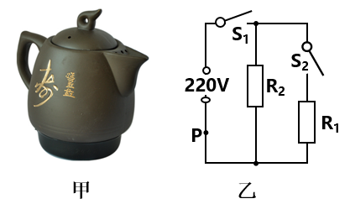
17，小伟在乘飞机时了解到，经济舱乘客的免费托运行李限重20kg，而商务舱的乘客允许携带更重的免费托运行李。如图是小伟设计的模拟飞机行李超重的报警装置，杠杆OP始终处干水平位置，电源电压恒为15V，R₀是阻值为 6Ω的定值电阻，R_{x}是力敏申阻，它的阻值随压力变化的关系如下表；当电压表的示数U₀大于或等于3V时，电路外的检测装置会自动报警。（取 g =10N/kg）
（1）经济舱的乘客可以携带免费托运行李的最大重力为________N；
（2）小伟把检测装置恰好报警时的电学物理量标在下图中，请帮他计算此时Rx的电阻为___Ω；
（3）如图杠杆上有两个行李托盘，A、B是杠杆上的两个承重点，已知AP=0.3m，OB=0.6m。小伟闭合开关，将20kg的模拟行李放在某一个托盘上时，检测装置恰好报警，当他将模拟商务舱乘客的行李放在另一个托盘上时，检测装置也恰好报警。模拟商务舱乘客的行李限重为____kg。（杠杆、支架及托盘的重力均忽略不计）。
压力F/N | 50 | 100 | 150 | 200 | 250 | 300
阻值Rx/Ω | 50 | 30 | 24 | 20 | 17 | 16

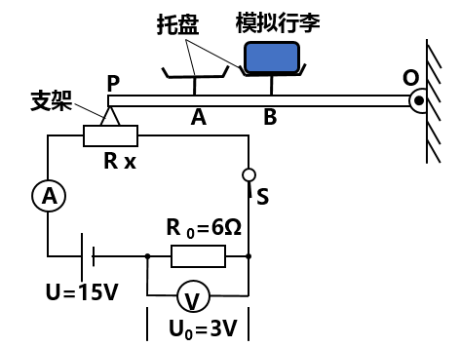
三、实验题（本大题共5 小题，第 18 题6分，第 19题 6分，第 20题4 分，第 21 题6分，第22 题7 分，共 29 分）
18．二十四节气中的“小暑、大暑、处暑、小寒、大寒”象征了温度的变化，要准确地判断温度的高低，就要用温度计进行测量。如图甲是一个自制温度计，把它从热水中取出，再放入冷水中，可观察到细管中液面的位置缓慢变______；在读数时，乙图中__________的方法是正确的（选填“A”、“B”或“C”）；请读出丙图中温度计的示数为________℃（温度计的单位是摄氏度）。
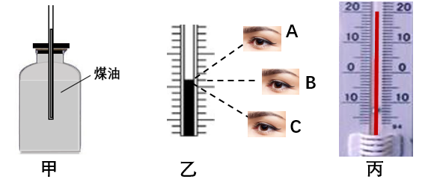
19.小伟让平行于凸透镜主光轴的几束光射向凸透镜，观察到光通过透镜后会聚在光屏的点F上（如图甲），这个点离凸透镜光心的距离为10.0cm，小伟想用光路图记录这一现象，请帮他在甲图中把光路图补充完整；小伟在图乙所示的实验装置中探究凸透镜的成像规律，他把这个凸透镜固定在零刻度线的位置不动，蜡烛放在如图乙所示的位置，移动光屏可得到一个清晰倒立、______的实像，他把蜡烛沿主光轴向左移动一段距离后，应把光屏向_____移动，光屏上才会再次出现一个清晰的像。
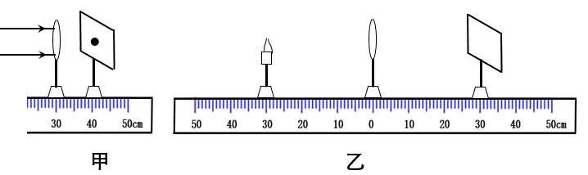
20.在我们熟悉的各种磁体的磁场中，通电螺线管外部的磁场可能与哪种磁体的相似?小伟用小磁针、条形磁体、通电螺线管来进行探究，实验操作及现象如图所示。
（1）比较甲、乙两图可知，通电螺线管的外部磁场与_______周围的磁场相似;
（2）比较乙、丙两图可知，通电螺线管的外部磁场方向与通过它的________方向有关。
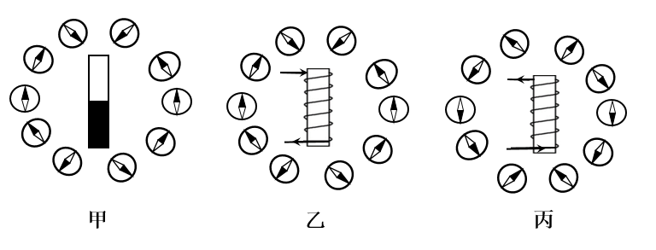
21．实验室有两种不同规格的灯泡，它们的额定电流均为0.3A，额定电压分别为 3V和2.5V，在某次测量小灯泡电功率的实验时，老师发现实验室有两个灯泡上额定电压的字样均模糊不清，老师要小伟和小雪通过实验分辨出这两个小灯泡。
（1）小伟将一个灯泡连接好如图甲所示的电路，正准备闭合开关，小雪指出他的电路有一处不妥，请指出电路中的不妥之处∶__________________________
（2）改正错误后，小伟闭合开关移动滑片，使电流表的示数为 0.3A，电压表的示数如乙图所示，则这个小灯泡的额定功率为_______W;
（3）小伟准备用相同的方法分辨另一个小灯泡，而小雪采取了丙图所示的方法分辨这两个小灯泡，闭合开关后，她调节滑动变阻器的滑片使电流表的示数为 0.3A，这时她发现 L₁比 L₂.更亮一些，则L₁的额定电压为________V。
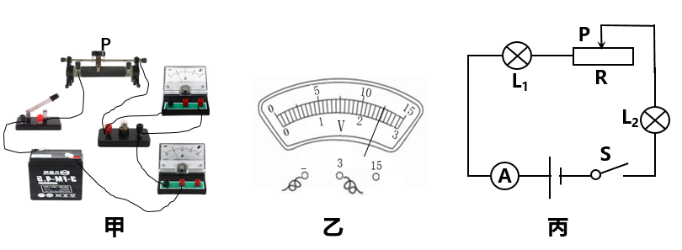
22.学完阿基米德原理之后，小伟和小雪用如图所示的实验装置做了一个课外实验。他们将溢水杯放在电子秤上，向溢水杯中加水后（如图甲所示），在表格中记录下测力计A、 B 及电子秤的第一次实验数据；然后他们将物体缓慢下降，当物体的部分体积浸在水中时（如图乙所示），记录下第二次实验数据；剪断系在物体上的细线，将物体缓慢沉入到水底后（如图丙所示），记录下第三次的实验数据。（取g=10N/kg）
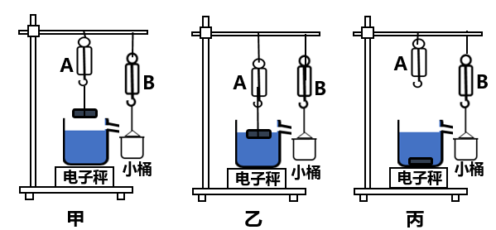
 | 测力计A/N  A/N | 测力计B/N  B/N | 电子秤/g
第一次 | 1.00 | 0.02 | 500.00
第二次 | 0.60 | 0.22 | 520.00
第三次 | 0 |  | 540.00

（1）观察乙、丙两图可知物体在____图中所受浮力更大，是因为此时物体浸在水中的____更大;
（2）在整理数据时，小雪和小伟发现第三次实验中测力计B的示数记录不同，小雪记的是 0.62N，小伟记的是 0.42N，他们讨论推理后认为有一个数据是正确的，请判断谁的记录是正确的，并说明理由__________________________。
四、计算题（本大题共2 小题，第 23 题 6 分，第24题7分，共 13 分）
23．总部位于湖南省长沙市岳麓区的某股份有限公司，是一家持续创新的全球化企业。如图是这个公司生产的高空作业平台，它重心低，运行高效。求∶
（1）作业平台以2m/s 的速度在平直的路面上匀速行驶 20s，它行驶的路程；
（2）作业平台用10⁴N 的支持力将货物竖直缓慢举高10m，支持力对货物所做的功；
（3）质量为 3150kg的作业平台上装有 850kg 的货物，静止在水平地面上时，车轮与地面的总接触面积为 0.04m²，此时作业平台对水平地面的压强。（取g=10N/kg）。
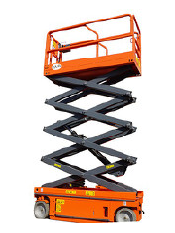
24.下图是小伟做课外实验的实物图，他闭合开关后，把滑动变阻器的滑片从一个端点A移到另一个端点B时，在下表中记录下滑片在这两个端点时电压表V₁、V₂的信息，滑片在A、B两点时，R₁和R₂的功率之和相差0.35W。已知灯泡上标有“2.5V 0.5A”的字样，灯的电阻随温度的变化忽略不计，电源电压恒定不变。求∶
（1）灯泡正常发光时的电阻;
（2）灯泡正常发光100s消耗的电能;
（3）闭合开关，滑片从端点A移到端点B的过程中电路总功率的最小值。
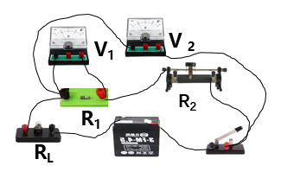
滑动变阻器的滑片位置 | 电压表V1的示数U₁/V | 电压表V2的示数U₂/V
A | 9U₀ | 9U₀
B | 6U₀ | 10U₀

2021年长沙市初中学业水平考试试卷
物理解析
注意事项∶
1．答题前，请考生先将自己的姓名、准考证号填写清楚，并认真核对条形码上的姓名、准考证号、考室和座位号;
2．必须在答题卡上答题，在草稿纸、试题卷上答题无效;
3．答题时，请考生注意各大题题号后面的答题提示;
4．请勿折叠答题卡，保持字体工整、笔迹清晰、卡面清洁;
5．答题卡上不得使用涂改液、涂改胶和贴纸;
6．本学科试卷共四大题，考试时量 60 分钟，满分100分。
一、选择题（本大题共 12 小题，每小题3 分，共 36分。第 1～10 题为单选题，每小题只有1个选项符合题意。第 11、12 题为多选题，每小题有两个答案符合题意，选对但少选得2分，错选得0 分。请将符合题意的选项用 2B 铅笔填涂在答题卡相应位置）
1．怀旧的竹蜻蜓给孩子们的童年带来了无穷的乐趣，下列静止的竹蜻蜓所受支持力的示意图正确的是（ ）
考点：运动和相互作用
专题：机械运动和力
解析：竹蜻蜓静止，受平衡力的作用，在竖直方向受竖直向下的重力和竖直向上的支持力的作用 。
答案为：D。
2．毛主席在《水调歌头·重上井冈山》中写到“到处莺歌燕舞，更有潺潺流水，高路入云端”，下列有关声音的说法中正确的是 （ ）
A.莺的歌唱声是通过空气传入人耳的 B.流水声传入人耳不需要时间
C.清脆的鸟鸣声比低沉的流水声音调低 D.鸟鸣声和流水声的着色相同
考点：运动和相互作用
专题：声和光
解析：A.莺的歌唱声是通过空气传入人耳的 ，正确；
B.流水声传入人耳需要时间
C.清脆的鸟鸣声比低沉的流水声音调高
D.鸟鸣声和流水声的着色不相同
答案为A：。
3.唐诗是我国优秀的文学遗产之一，下列诗句中所包含的物态变化分析正确的是（ ）
A．“露从今夜白，月是故乡明”，露的形成是汽化现象
B．“蜡烛有心还惜别，替人垂泪到天明”，蜡烛“流泪”是液化现象
C．“鸡声茅店月，人迹板桥霜”，霜的形成是凝华现象
D．“晚来天欲雪，能饮一杯无”，雪的形成是升华现象
考点：物质
专题：物质的形态和变化
解析：A．“露从今夜白，月是故乡明”，露的形成是液化现象
B．“蜡烛有心还惜别，替人垂泪到天明”，蜡烛“流泪”是熔化现象
C．“鸡声茅店月，人迹板桥霜”，霜的形成是凝华现象，正确
D．“晚来天欲雪，能饮一杯无”，雪的形成是凝华现象
故答案为：C 。
4．2020 年 11 月13 日，“奋斗者”号载人潜水器在马里亚纳海沟再次成功下潜突破1万米。“沧海”号是“奋斗者”号的“御用摄影师”，在某一时间段，“沧海”号在万里深海固定好机位，而“奋斗者”号从其上方徐徐下降，在这个过程中，下列说法正确的是 （ ）
A．“沧海”号所拍摄的影像信息是通过超声波传递给通信卫星的
B．相对于“沧海”号，“奋斗者”号是运动的
C．“奋斗者”号受到海水的压强变小
D．“奋斗者”号受到的浮力变大
考点：运动和相互作用
专题：机械运动和力
解析：A．“沧海”号所拍摄的影像信息是通过电磁波传递给通信卫星的
B．相对于“沧海”号，“奋斗者”号是运动的，正确
C．“奋斗者”号受到海水的压强变大
D．“奋斗者”号受到的浮力不变
故答案为B。
5.玩具警车的简化电路主要由电动机和灯泡组成，下面的设计图中电路安全且电动机和灯泡都能独立工作的是（ ）
考点：运动和相互作用
专题：电和磁
解析：电动机和灯泡都能独立工作，属于并联；且电路安全 。
故答案为：C。
6.辣椒萝卜是湖南人最喜欢的食品之一，制作辣椒萝卜首先需将新鲜的萝卜切条，然后将萝卜条放在太阳下晾晒两三天使其变成萝卜干，再拌上剁辣椒和盐，腌制8 至 10 天即可食用。下列说法中正确的是 （ ）
A．晒萝卜利用了太阳能来做功
B．腌制好的萝卜内外都又辣又咸，说明分子在不停地做无规则运动
C．萝卜干没有内能
D．萝下条变干是因为水升华了
考点：物质
专题：物质的形态和变化
解析：A．晒萝卜利用了太阳能，通过热传递方式改变了萝卜的内能
B．腌制好的萝卜内外都又辣又咸，说明分子在不停地做无规则运动 ，正确
C．萝卜干有内能
D．萝下条变干是因为水汽化了
故答案为：B。
7.下列符合安全用电原则的是 （ ）
A.在高大建筑物的顶端安装避雷针可以防雷
B.空气开关跳闸后，直接将其复位即可
C.在输电线上晾衣服
D.低于 220V 的电压对人体来说都是安全的
考点：运动和相互作用、能量
专题：电和磁、 电磁能
解析：A.在高大建筑物的顶端安装避雷针可以防雷 ，正确
B.空气开关跳闸后，检修故障后，将其复位即可
C.在输电线上不能晾衣服
D.不高于36V 的电压对人体来说都是安全的
故答案为：A。
8.如图所示，小雪用放在水平面上的两个实验装置来观察并研究大气压的变化，下列说法正确的是 （ ）
A. 甲图中大气压变大时，玻璃管内的液面会上升
B.乙图中大气压变小时，玻璃管内的液面会下降
C.把乙装置从高山脚下拿到高山顶上，玻璃管内外液面高度差一定变小
D.乙装置更能准确地测量出大气压的值
考点：运动和相互作用
专题：机械运动和力
解析：A. 甲图中大气压变大时，玻璃管内的液面会上升，正确
B.乙图中大气压变小时，玻璃管内的液面会上升
C.把乙装置从高山脚下拿到高山顶上，玻璃管内外液面高度差一定变大
D.甲装置更能准确地测量出大气压的值
故答案为：A 。

9.天气越来越炎热，妈妈给小伟买了一个手持式充电小风扇，下列与小风扇有关的说法中正确的是 （ ）
A.小风扇的工作原理是电磁感应
B.小风扇工作时，将机械能转化为电能
C.小风扇充电时，将化学能转化为电能
D.小风扇的效率不可能达到100%
考点：运动和相互作用、能量
专题：电和 磁、电磁能
解析：电风扇的电动机是利用通电线圈在磁场中受力而转动原理工作的 ，电能转化机械能，小风扇充电时，电能转化为化学能，其效率低于100%。
故答案为：D。
10.滑雪运动包含了很多科学知识，如图是小雪正在滑雪的场景，下列说法正确的是（ ）
A.小雪受到的重力与滑雪板对小雪的支持力是一对相互作用力
B.小雪对滑雪板的压力与小雪受到的重力是一对平衡力
C.小雪用滑雪杆撑地加速滑行，说明力是维持物体运动状态的原因
D.小雪在水平滑道滑向终点时，停正用力不能立即停下来是因为她具有惯性
考点：运动和相互作用
专题：机械运动和力
解析：A.小雪受到的重力与滑雪板对小雪的支持力是一对平衡力
B.小雪对滑雪板的压力与小雪受到的重力大小相等
C.小雪用滑雪杆撑地加速滑行，说明力是改变物体运动状态的原因
D.小雪在水平滑道滑向终点时，停正用力不能立即停下来是因为她具有惯性，正确
故答案为：D。
11．2020 年7 月 23 日，“天问一号”探测器成功发射，迈出了我国自主开展行星探测的第一步，对探测器在离地加速上升的过程中能量的变化，说法正确的是（ ）
A.动能减小 B.重力势能增大 C.重力势能转化为动能 D.机械能增加
考点：运动和相互作用
专题：机械运动和力
解析：发射过程中，探测器加速上升，速度增大，高度增加，动能增大，重力势能增大，机械能增大。内能转化为机械能。
故答案为：B、D。
12.抗疫胜利后，重新开放的湖南省博物馆需要限制每天入馆的人数。甲图是小伟帮博物馆设计的一个检测入馆人数的电路，电源电压不变，力敏电阻的阻值随压力大小的变化情况如乙图所示，当电压表的示数变小时，计数器自动计数一次。闭合开关，当力敏电阻上的压力变大时，下列说法正确的是（ ）
A.力敏电阻的阻值变小
B.电路中的电流变小
C.电压表的示数变小
D.电路中的总功率变小，计数器自动计数一次
考点：运动和相互作用
专题：机械运动和力
解析：由图乙可知，力敏电阻随压力增大而减小 ；力敏电阻与定值电阻R₀串联，电压表测量力敏电阻两端电压。当力敏电阻的压力增大时，力敏电阻减小，电源电压一定时，电路中电流增大，定值电阻两端电压增大，力敏电阻两端电压减小，计数器自动计数一次；同时电路消耗的总电功率减小。
故答案为：A、C。
二、填空题（本大题共 5 小题，11空，每空 2 分，共 22 分）
13.家住长沙县乡村的李老师在自家房子的屋顶上安装了一组太阳能电池板，电池板既能发电又能防屋顶漏水，夏季光照充足发电量大时，还能将剩余的电能并入电网。太阳能电池作为一种新能源产品，具有宽广的前景。太阳能电池板工作时将太阳能转化为______能，太阳能的优点是__________________________（写出一点即可）。
考点：能量
专题：能源与可持续发展
解析：太阳能电池板工作时将太阳能转化为电能，太阳能清洁无污染 。
故答案为：电、清洁。
14.2021年5月25日晚，520架无人机在长沙橘子洲上空变换队形，撰出“禾下乘凉梦”“袁隆平院士的画像”等图样，用来缅怀“杂交水稻之父”袁隆平爷爷。无人机组是利用_____________为载体来获得信息的；“禾下乘凉梦”的图样在水中的倒影是光的___________现象。
考点：运动和相互作用
专题：机械运动和力 、电和磁
解析：无人机利用电磁波为载体获得信息的；水中的倒影是光的反射现象 。
故答案为：电磁波、光的反射。
15.2020年12月17日，“嫦娥五号”返回器携带质量为 1731g 的月球样品在预定区域安全着陆。样品容器是在真空状态下进行封装的。在回归地球的途中，月球样品的质量保持____；航空器能在高空飞行，原因之一是航空 器材常采用强度高，密度________的合金或新型合成材料制成的。
考点：物质
专题：物质的属性
解析：在回归地球的途中，月球样品的质量保持不变；航空器能在高空飞行，原因之一是航空 器材常采用强度高，密度小的合金或新型合成材料制成的。
故答案为：不变、小。
16.中国的中医已有两千多年的历史，中医是祖国医学文化的宝贵遗产。为了更好地控制煎药时的火候，某厂家生产了如图甲所示的一款全自动电煎药壶，它有“加热”和“保温”两个挡位，简化电路图如乙图所示，其中S₂是一个温控开关，温度过高时自动断开。
（1）当S₁和S₂闭合时，电煎药壶处于______挡位；
（2）电煎药壶在_____挡位工作时，通过P点的电流更小。
考点：运动和相互作用
专题：电和磁
解析：S₁、S₂闭合时，R₁与R₂并联，同时工作，是加热档，S₂断开时，只有R₂接入电路工作，是保温档，P点电流减小 。
故答案为：加热、小。
17，小伟在乘飞机时了解到，经济舱乘客的免费托运行李限重20kg，而商务舱的乘客允许携带更重的免费托运行李。如图是小伟设计的模拟飞机行李超重的报警装置，杠杆OP始终处干水平位置，电源电压恒为15V，R₀是阻值为 6Ω的定值电阻，R_{x}是力敏申阻，它的阻值随压力变化的关系如下表；当电压表的示数U₀大于或等于3V时，电路外的检测装置会自动报警。（取 g =10N/kg）
（1）经济舱的乘客可以携带免费托运行李的最大重力为________N；
（2）小伟把检测装置恰好报警时的电学物理量标在下图中，请帮他计算此时Rx的电阻为___Ω；
（3）如图杠杆上有两个行李托盘，A、B是杠杆上的两个承重点，已知AP=0.3m，OB=0.6m。小伟闭合开关，将20kg的模拟行李放在某一个托盘上时，检测装置恰好报警，当他将模拟商务舱乘客的行李放在另一个托盘上时，检测装置也恰好报警。模拟商务舱乘客的行李限重为____kg。（杠杆、支架及托盘的重力均忽略不计）。
压力F/N | 50 | 100 | 150 | 200 | 250 | 300
阻值Rx/Ω | 50 | 30 | 24 | 20 | 17 | 16

考点：运动和相互作用
专题：机械运动和力 、电和磁
解析：（1）经济舱免费行李的重力G=mg=20kg×10N/kg=200N；
（2）电路中电路I=U₀/R₀=3V/6Ω=0.5A，Ux=U-U₀=15V-3V=12V，Rx=Ux/I=12V/0.5A=24Ω；
当Rx=24Ω时，查表F=150N；
（3）根据杠杆平衡条件G₁×OA=F×OP，200N（OP-0.3）=150N×OP，解之得OP=1.2m
G×OB=F×OP得G×0.6m=150N×1.2m，解之得G=300N，质量m=G/g=300N/10Nkg=30kg。
故答案为：（1）200；（2）24；（3）30。
三、实验题（本大题共5 小题，第 18 题6分，第 19题 6分，第 20题4 分，第 21 题6分，第22 题7 分，共 29 分）
18．二十四节气中的“小暑、大暑、处暑、小寒、大寒”象征了温度的变化，要准确地判断温度的高低，就要用温度计进行测量。如图甲是一个自制温度计，把它从热水中取出，再放入冷水中，可观察到细管中液面的位置缓慢变______；在读数时，乙图中__________的方法是正确的（选填“A”、“B”或“C”）；请读出丙图中温度计的示数为________℃（温度计的单位是摄氏度）。
考点：运动和相互作用、物质
专题：机械运动和力、物质的形态和变化
解析：（1）从热水中取出放入冷水中，水的体积缩小，细管液面缓慢变低；（2）读数时，视线与温度计的液柱面相平；（3）读数为20℃ 。
故答案为：（1）低；（2）B；（3）20。
19.小伟让平行于凸透镜主光轴的几束光射向凸透镜，观察到光通过透镜后会聚在光屏的点F上（如图甲），这个点离凸透镜光心的距离为10.0cm，小伟想用光路图记录这一现象，请帮他在甲图中把光路图补充完整；小伟在图乙所示的实验装置中探究凸透镜的成像规律，他把这个凸透镜固定在零刻度线的位置不动，蜡烛放在如图乙所示的位置，移动光屏可得到一个清晰倒立、______的实像，他把蜡烛沿主光轴向左移动一段距离后，应把光屏向_____移动，光屏上才会再次出现一个清晰的像。
考点：运动和相互作用
专题：声和光
解析：（1）平行光线经过凸透镜后折射会聚与焦点。如图所示 。
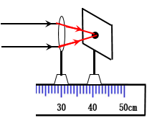
（2）物距U（30cm）大于2倍焦距（20cm），凸透镜成倒立、缩小的实像；物距增大，所成的实像减小，像距减小。
故答案为：缩小、左。
20.在我们熟悉的各种磁体的磁场中，通电螺线管外部的磁场可能与哪种磁体的相似?小伟用小磁针、条形磁体、通电螺线管来进行探究，实验操作及现象如图所示。
（1）比较甲、乙两图可知，通电螺线管的外部磁场与_______周围的磁场相似;
（2）比较乙、丙两图可知，通电螺线管的外部磁场方向与通过它的________方向有关。
考点：运动和相互作用
专题：电和磁
解析：（1）通电螺线管的外表磁场与条形磁铁周围的磁场相似;
（2）比较乙、丙两图可知，通电螺线管的外部磁场方向与通过它的电流方向有关。
故答案为：（1）条形磁铁；（2）电流。
21．实验室有两种不同规格的灯泡，它们的额定电流均为0.3A，额定电压分别为 3V和2.5V，在某次测量小灯泡电功率的实验时，老师发现实验室有两个灯泡上额定电压的字样均模糊不清，老师要小伟和小雪通过实验分辨出这两个小灯泡。
（1）小伟将一个灯泡连接好如图甲所示的电路，正准备闭合开关，小雪指出他的电路有一处不妥，请指出电路中的不妥之处∶__________________________
（2）改正错误后，小伟闭合开关移动滑片，使电流表的示数为 0.3A，电压表的示数如乙图所示，则这个小灯泡的额定功率为_______W;
（3）小伟准备用相同的方法分辨另一个小灯泡，而小雪采取了丙图所示的方法分辨这两个小灯泡，闭合开关后，她调节滑动变阻器的滑片使电流表的示数为 0.3A，这时她发现 L₁比 L₂.更亮一些，则L₁的额定电压为________V。
考点：运动和相互作用、能量
专题：电和磁、电磁能
解析：（1）测量额定电压为2.5V或3V灯泡两端电压，电压表应选0～3V量程更精确 。
（2）电压表的示数为U=2.5V，此灯泡的功率P=UI=2.5V×0.3A=0.75W ；
（3）L₁和L₂串联，通过的电流相等，I=0.3A，灯泡亮的实际功率大，两端的实际电压大。
故答案为：（1）电压表错选0～15V量程；（2）0.75；（3）3.8。
22.学完阿基米德原理之后，小伟和小雪用如图所示的实验装置做了一个课外实验。他们将溢水杯放在电子秤上，向溢水杯中加水后（如图甲所示），在表格中记录下测力计A、 B 及电子秤的第一次实验数据;然后他们将物体缓慢下降，当物体的部分体积浸在水中时（如图乙所示），记录下第二次实验数据;剪断系在物体上的细线，将物体缓慢沉入到水底后（如图丙所示），记录下第三次的实验数据。（取g=10N/kg）
 | 测力计A/N  A/N | 测力计B/N  B/N | 电子秤/g
第一次 | 1.00 | 0.02 | 500.00
第二次 | 0.60 | 0.22 | 520.00
第三次 | 0 |  | 540.00

（1）观察乙、丙两图可知物体在____图中所受浮力更大，是因为此时物体浸在水中的____更大；
（2）在整理数据时，小雪和小伟发现第三次实验中测力计B的示数记录不同，小雪记的是 0.62N，小伟记的是 0.42N，他们讨论推理后认为有一个数据是正确的，请判断谁的记录是正确的，并说明理由__________________________。
考点：运动和相互作用
专题：机械运动和力
解析： （1）观察乙、丙两图可知物体在丙图中所受浮力更大，是因为此时物体浸在水中的体积更大；
（2）小雪是正确的；测力计A、B和电子秤示数对应的重力之和等于溢水杯、水、物体和小桶的总重力6.02N，所以第三次测力计示数为6.02N-5.4N=0.62N。
故答案为：（1）丙、体积；（2）小雪是正确的；测力计A、B和电子秤示数对应的重力之和等于溢水杯、水、物体和小桶的总重力6.02N，所以第三次测力计示数为6.02N-5.4N=0.62N。
四、计算题（本大题共2 小题，第 23 题 6 分，第24题7分，共 13 分）
23．总部位于湖南省长沙市岳麓区的某股份有限公司，是一家持续创新的全球化企业。如图是这个公司生产的高空作业平台，它重心低，运行高效。求∶
（1）作业平台以2m/s 的速度在平直的路面上匀速行驶 20s，它行驶的路程；
（2）作业平台用10⁴N 的支持力将货物竖直缓慢举高10m，支持力对货物所做的功；
（3）质量为 3150kg的作业平台上装有 850kg 的货物，静止在水平地面上时，车轮与地面的总接触面积为 0.04m²，此时作业平台对水平地面的压强。（取g=10N/kg）
考点：运动和相互作用、能量
专题：机械运动和力 、机械能
解析：（1）行驶路程s=vt=2m/s×20s=40m；
（2）支持力做功W=Fs=10⁴N×10m=10⁵J ；
（3）总重量m=3150kg+850kg=4000kg，重力G=mg=4000kg×10N/kg=40000N，对水平地面的压强p=F/S=40000N/0.04m²=10⁶Pa。
故答案为：（1）40m；（2）10⁵J；（3）10⁶Pa。
24.下图是小伟做课外实验的实物图，他闭合开关后，把滑动变阻器的滑片从一个端点A移到另一个端点B时，在下表中记录下滑片在这两个端点时电压表V₁、V₂的信息，滑片在A、B两点时，R₁和R₂的功率之和相差0.35W。已知灯泡上标有“2.5V 0.5A”的字样，灯的电阻随温度的变化忽略不计，电源电压恒定不变。求∶
（1）灯泡正常发光时的电阻；
（2）灯泡正常发光100s消耗的电能；
（3）闭合开关，滑片从端点A移到端点B的过程中电路总功率的最小值。
滑动变阻器的滑片位置 | 电压表V₁的示数U₁/V | 电压表V₂的示数U₂/V
A | 9U₀ | 9U₀
B | 6U₀ | 10U₀
考点：运动和相互作用、能量
专题：电和磁、电磁能
解析：（1）灯泡正常发光时，电阻R=U/I=2.5V/0.5A=5Ω；
（2）灯泡正常发光的功率P=UI=2.5V×0.5A=1.25W；
消耗的电能W=Pt=1.25W×100s=125J；
（3） P在A端时，R₁两端的电压U₁=9U₀，电源电压U=U_{L}+U₁=5×（9U0/R1）+9U0①
P在B端时，R₁两端的电压U₁=6U₀，R₂两端电压U₂=10U₀-6U₀=4U₀电源电压U=U_{L}+U₁=5×(6U₀/R₁)+10U₀②，由①②得，U=12U₀，R₁=15Ω；在串联电阻中，R₁：R₂=6U₀:4U₀=3:2，
所以R₂的最大阻值R₂=10Ω。
P从A端滑到B端时，R₁和R₂的功率变化0.35W，有（9U₀）²/15-(10U₀)²/25=0.35得U₀²=0.25；
P在B端时，电阻中阻值最大，电流最小，电功率最小。
最小电功率P=U2/R=(12U₀)²/30=144U₀²/30=144×0.25/30=1.2(W)。
故答案为：（1）5Ω；（2）125J；（3）1.25W。

